Report MfNF

Aktive Autor*innen: 14

1. Sascha Lill 95: 140.0
2. EmmaBrink: 107.0
3. GruenerBogen: 102.0
4. Zornsches Lemma: 81.0
5. Tetsuya95: 76.0
6. Weltkäfer: 54.0
7. Der Annulator: 47.0
8. Klaus.mattis: 41.0
9. Matheoldie: 34.0
10. Matthias Zipper: 28.0
11. Simon Weinzierl: 22.0
12. Claudia4: 17.0
13. MarianLR: 14.0
14. MukaiTransform: 12.0

### Autor*innenentwicklung über die Jahre

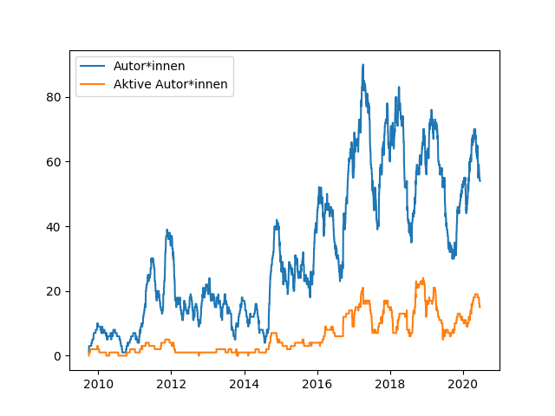

### Autor*innenentwicklung letztes Jahr (bis heute)

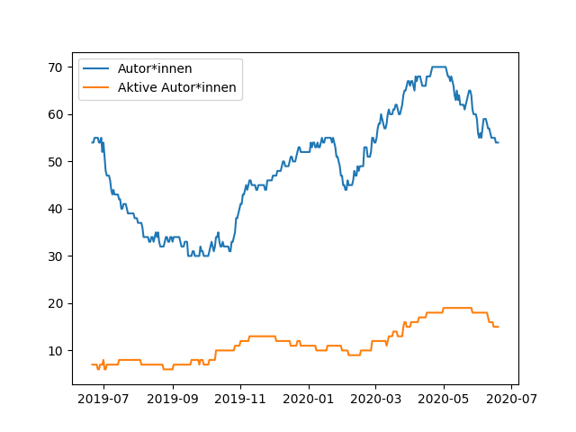

### Prozent aktiver Autor*innen letztes Jahr (bis heute)

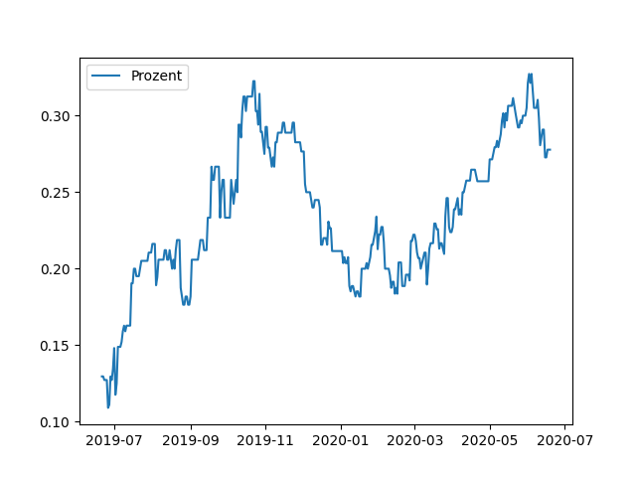

### Autor*innenentwicklung Fächer

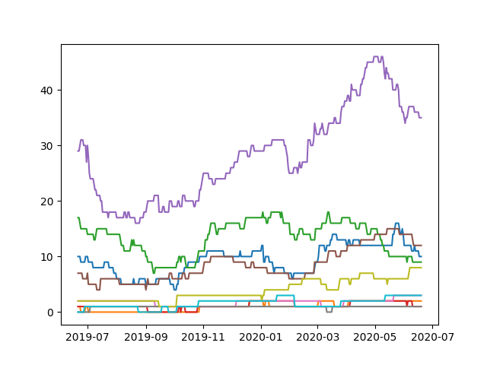

### Autor*innen mit über 5 edits Fächer:

Grundlagen der Mathematik: 4

* GruenerBogen: 12.0
* authors: 10.0
* Jürgen-Michael Glubrecht: 5.0
* Zornsches Lemma: 5.0

Analysis 1: 4

* GruenerBogen: 17.0
* authors: 9.0
* Florian2209: 7.0
* Zornsches Lemma: 5.0

Lineare Algebra 1: 14

* EmmaBrink: 107.0
* GruenerBogen: 72.0
* Zornsches Lemma: 70.0
* Der Annulator: 47.0
* Klaus.mattis: 41.0
* authors: 35.0
* Matheoldie: 34.0
* Simon Weinzierl: 20.0
* Claudia4: 17.0
* Matthias Zipper: 16.0
* MarianLR: 14.0
* MukaiTransform: 12.0
* active authors: 12.0
* Julian2121: 5.0

Maßtheorie: 1

* Weltkäfer: 54.0

Real Analysis: 4

* Sascha Lill 95: 137.0
* Tetsuya95: 74.0
* Matthias Zipper: 12.0
* authors: 8.0